ศึกษาการใช้ประโยชน์จากต้นข่าสำหรับพัฒนาผลิตภัณฑ์เพื่อสิ่งแวดล้อม

มนตรี คำยะ* ธเนศ ภิรมย์การ* และ สมชาย เซะวิเศษ*

สาขาวิชาเทคโนโลยีการออกแบบผลิตภัณฑ์อุตสาหกรรม คณะครุศาสตร์อุตสาหกรรมและเทคโนโลยี
สถาบันเทคโนโลยีพระจอมเกล้าเจ้าคุณทหารลาดกระบัง กรุงเทพมหานคร 10520

อีเมล : montri1535@gmail.com, thanate.pirom@gmail.com, kssomcha@yahoo.com*

บทคัดย่อ
การวิจัยครั้งนี้มีวัตถุประสงค์เพื่อศึกษาการใช้ประโยชน์จากต้นข่าสำหรับนำมาออกแบบผลิตภัณฑ์เพื่อสิ่งแวดล้อม,ประเมินคุณภาพผลิตภัณฑ์และประเมินความพึงพอใจของผู้บริโภคที่มีต่อผลิตภัณฑ์ โดยข้อมูลจากการศึกษาปัญหาจากเศษต้นข่าเหลือทิ้งหลังการเก็บเกี่ยวเป็นจำนวนมาก นำมาแปรรูปเป็นผลิตภัณฑ์เพื่อสร้างมูลค่าจากเศษเหลือทิ้งทางการเกษตร โดยนำมาวิเคราะห์ข้อมูลร่วมกับกรอบแนวความคิดเพื่อออกแบบเป็นผลิตภัณฑ์เพื่อสิ่งแวดล้อม โดยมีผู้ทรงคุณวุฒิประเมินผลงานการออกแบบเพื่อนำไปสร้างต้นแบบสำหรับประเมินคุณภาพด้านวัสดุสัมผัสอาหารโดยกรมวิทยาศาสตร์บริการและประเมินความพึงพอใจของผู้บริโภคที่มีต่อผลิตภัณฑ์เพื่อสิ่งแวดล้อม จำนวน 100 คน พบว่ารูปแบบที่ 3 มีความเหมาะสมเป็นอันดับ 1 มีค่าเฉลี่ย ($\overline{x}$ =3.86, S.D.= 0.40) นำรูปแบบผลิตภัณฑ์ไปประเมินคุณภาพพบว่าน้ำที่ผลิตภัณฑ์ดูดซึม 20 กรัม ระยะเวลาการดูดซึมน้ำอิ่มตัว 4.16 นาที การทดสอบหาสาร Mineral oil น้ำมันแร่ชนิดอะโรมาติกไฮโดรคาร์บอน (MOAH) : C16 – C24 หน่วย มก.กก. LOD 2.5 ผลการทดสอบไม่พบ การทดสอบหาสาร Mineral oil น้ำมันแร่ชนิดอะโรมาติกไฮโดรคาร์บอน (MOAH) : C25 – C34 หน่วย มก.กก. LOD 7.3 ผลการทดสอบไม่พบสารดังกล่าว เมื่อนำรูปแบบผลิตภัณฑ์ไปประเมินความพึงพอใจผู้บริโภค พบว่า ผลิตภัณฑ์มีรูปทรงที่เหมาะสมและทันสมัย มีความพึงพอใจเป็นอันดับ 1 ค่าเฉลี่ย ($\overline{x}$ =4.42, S.D.=0.51) ผลิตภัณฑ์มีรูปทรงที่สวยงามน่าใช้ มีความพึงพอใจเป็นอันดับ 2 ค่าเฉลี่ย ($\overline{x}$ =4.40, S.D.=0.60) และผลิตภัณฑ์มีต้นทุนของวัสดุต่ำสามารถจำหน่ายได้ในราคาถูก มีความพึงพอใจเป็นอันดับ 3 ค่าเฉลี่ย ($\overline{x}$ =4.36, S.D.=0.63)

คำสำคัญ: การใช้ประโยชน์จากต้นข่า, ออกแบบผลิตภัณฑ์เพื่อสิ่งแวดล้อม

STUDY ON THE UTILIZATION OF GALANGAL FOR ENVIRONMENTAL PRODUCT DEVELOPMENT

Montri Khamya¹ Thanate Piromgarn² and Somchai Seviset³*

1,2,3Department of Architectural Education and Design, Faculty of industrial Education and Technology,
King Mongkut's Institute of Technology Ladkrabang, Bangkok 10520

Email: montri1535@gmail.com, thanate.pirom@gmail.com, kssomcha@yahoo.com*

Abstract
The purposes of the present research are to study the utilization of galangal for environmental product development, to design the environmental product by utilizing galangal, to assess the quality of the environmental product from the galangal utilization, and to assess consumers’ satisfaction on the environmental product from the galangal utilization. The study focused on the problems of the galangal wastes after the harvest in order to transform the agricultural waste into products with value added. The data were analyzed according to the framework for designing the environmental products. The resulting design was assessed by experts before it was used to form the prototype. Then its product quality was assessed with food contact materials of Department of Science Service (DSS), and the consumers’ satisfaction on the environmental product was assessed with 100 people. Model 3 was found as the most suitable model ($\overline{x}$ =3.86, S.D. = 0.40). In the quality assessment, the product’s water absorption was found at 20 grams with the period of saturated water absorption in 4.16 minutes. In mineral oil testing, aromatic hydrocarbon (MOAH): C16 – C24 in mg. kg. LOD 2.5 was not found; and aromatic hydrocarbon (MOAH): C25 – C34 in mg. kg. LOD 7.3 was not found either. Regarding the assessment of consumers’ satisfaction, the top rank of satisfaction was rated on the product’s suitable and modern shape ($\overline{x}$ =4.42, S.D. = 0.51), followed by the second rank on the product’s nice shape to use ($\overline{x}$ =4.40, S.D. = 0.60), and the third rank on the product’s low material cost with reasonable price ($\overline{x}$ =4.36, S.D.=0.63).

Keywords: Utilization of galangal, Design of an environmental product

บทนำ
ในยุคสมัยที่สังคมเร่งรีบ รักความสะดวกสบายชินกับการรับประทานอาหารกล่องเพราะราคาถูก เนื่องด้วยสภาพเศรษฐกิจในปัจจุบันที่สินค้าอุปโภคบริโภคมีราคาแพงขึ้น ทำให้พ่อค้าแม่ค้าต้องปรับตัวหาวิถีทางที่จะลดต้นทุน เพื่อให้ได้กำไรที่มากขึ้น โฟมเป็นผลิตภัณฑ์ชนิดหนึ่งที่นิยมนำมาใช้บรรจุอาหารผลิตมาจากวัสดุพอลิเมอร์ ชนิดพอลิสไตรีน(polystyrene) เมื่อนำมาใช้บรรจุอาหารร้อน ทำให้เกิดสารอันตรายปะปนออกมากับอาหาร สารเหล่านี้ ได้แก่ สารสไตรีน (styrene) และสารเบนซิน (benzene) สารสไตรีนที่เกิดขึ้นจะมีผลเสียต่อร่างกาย คือ ทำลายระบบฮอร์โมนในร่างกาย สำหรับสารเบนซิน จัดเป็นสารก่อมะเร็งในกลุ่ม 2B (พรรณพิสุทธิ์ สันติภราดร. 2559)
ปัจจุบันได้มีการพัฒนาบรรจุภัณฑ์ที่ผลิตจากวัสดุธรรมชาติ ซึ่งทนต่อความร้อน ย่อยสลายเร็วภายใน 45 วัน แตกต่างจากโฟมที่ต้องใช้เวลามากกว่า 450 ปี (พรรณพิสุทธิ์ สันติภราดร.2559) บรรจุภัณฑ์จากธรรมชาติจึงเป็นตัวช่วยสำคัญในการลดขยะจากโฟมบรรจุอาหาร ซึ่งประเทศไทยอุดมไปด้วยพืชผลทางการเกษตรมากมายที่สามารถนำมาผลิตเป็นบรรจุภัณฑ์จากธรรมชาติ ผู้วิจัยได้ลงพื้นที่สำรวจพื้นที่เกษตรกรในท้องถิ่นพบว่าในพื้นที่ตำบลทุ่งน้อย อำเภอโพทะเล จ.พิจิตร มีประชากรประกอบอาชีพปลูกข่าเพื่อส่งออกต่างประเทศเป็นจำนวนมาก หลังจากเก็บเกี่ยวผลผลิตแล้ว มีส่วนลำต้นและใบข่าที่เหลือทิ้งประมาณ 1-2 ตัน/ไร่ ซึ่งใน 1 ปีมีการเก็บเกี่ยวผลผลิต 3-4 ครั้ง ทำให้ปริมาณเศษต้นและใบข่าทับถมกันเป็นจำนวนมาก จำเป็นต้องเผาทำลาย หากทิ้งเศษต้นและใบข่าไว้ในบริเวณแปลงปลูกจะทำให้เกิดเชื้อราจากการทับถม ส่งผลให้ผลผลิตข่าได้รับความเสียหาย จำหน่ายไม่ได้ราคา การเผาทำลายทางรัฐบาลไม่สนับสนุน เพราะเป็นสาเหตุของการเกิดมลภาวะทางอากาศอันเป็นที่มาของสภาวะโลกร้อน
จากข้อมูลดังกล่าวผู้วิจัยได้เห็นถึงโอกาสในการนำส่วนของลำต้นและใบข่ามาทำการศึกษาวิจัยการใช้ประโยชน์จากต้นข่าร่วมกับเอกสารและงานวิจัยที่เกี่ยวข้อง เพื่อนำมาพัฒนาเป็นภาชนะบรรจุอาหารจากวัสดุธรรมชาติ โดยใช้กระบวนการผลิตที่ไม่ซับซ้อน เพื่อสร้างโอกาสให้กับวิสาหกิจชุมชนสามารถผลิตเองได้โดยใช้วัสดุเหลือทิ้งจากท้องถิ่นเพื่อสร้างมูลค่า อีกทั้งยังเป็นการลดปริมาณขยะจากกล่องโฟมบรรจุอาหารที่ อันจะก่อให้เกิดปัญหาขยะมูลฝอยที่เป็นตัวการหลักที่ทำให้แม่น้ำลำคลองเน่าเสียและส่งผลให้ระบบนิเวศถูกทำลาย

วัตถุประสงค์ของการวิจัย
1. เพื่อศึกษาการใช้ประโยชน์จากต้นข่าสำหรับพัฒนาผลิตภัณฑ์เพื่อสิ่งแวดล้อม
2. เพื่อออกแบบผลิตภัณฑ์เพื่อสิ่งแวดล้อมจากการใช้ประโยชน์จากต้นข่า
3. เพื่อประเมินคุณภาพผลิตภัณฑ์เพื่อสิ่งแวดล้อมจากการใช้ประโยชน์จากต้นข่า
4. เพื่อประเมินความพึงพอใจของผู้บริโภคที่มีต่อผลิตภัณฑ์เพื่อสิ่งแวดล้อมจากการใช้ประโยชน์จากต้นข่า

ระเบียบวิธีวิจัย
ศึกษาการใช้ประโยชน์จากต้นข่าสำหรับพัฒนาผลิตภัณฑ์เพื่อสิ่งแวดล้อม โดยกลุ่มผู้ให้ข้อมูลที่ใช้ในการศึกษาผลิตภัณฑ์เพื่อสิ่งแวดล้อมมีดังนี้ กลุ่มที่ 1 คือ ผู้เชี่ยวชาญด้านผลิตภัณฑ์เพื่อสิ่งแวดล้อม จำนวน 3 ท่าน โดยใช้วิธีการสุ่มตัวอย่างแบบเจาะจง สร้างแบบร่างผลิตภัณฑ์เพื่อประเมินแนวคิดการออกแบบโดยกลุ่มผู้ประเมินด้านการออกแบบผลิตภัณฑ์ คือ ผู้ทรงคุณวุฒิด้านการออกแบบผลิตภัณฑ์ จำนวน 3 ท่าน ผู้ทรงคุณวุฒิด้านวัสดุสัมผัสอาหาร จำนวน 3 ท่าน และผู้ทรงคุณวุฒิด้านการผลิต จำนวน 3 ท่าน รวมทั้งหมด 9 ท่าน ใช้ข้อมูลทางสถิติในการวิเคราะห์ค่าเฉลี่ย ($\overline{x}$) ส่วนเบี่ยงเบนมาตรฐาน (SD) กลุ่มผู้ประเมินประสิทธิภาพโดยผลการทดสอบวัสดุสัมผัสอาหาร จากการทดสอบคุณภาพโดยการทดสอบการซึมของน้ำและความปลอดภัยจากการทดสอบสารตกค้างโดยกรมวิทยาศาสตร์บริการ และกลุ่มผู้ประเมินด้านความพึงพอใจได้แก่ผู้ใช้บริการร้านอาหารในสถานีปั้มน้ำมัน ปตท. อ.บางมูลนาก จ.พิจิตร จำนวน 100 คน โดยใช้วิธีการสุ่มแบบบังเอิญใช้ข้อมูลทางสถิติในการวิเคราะห์ค่าเฉลี่ย ($\overline{x}$) ส่วนเบี่ยงเบนมาตรฐาน (SD) วิเคราะห์ข้อมูล อภิปรายและสรุปผลการวิจัย

ผลการวิจัย
ผลการศึกษาข้อมูลเกี่ยวกับการศึกษาปัญหาจากเศษต้นข่าหลังการเก็บเกี่ยว พบว่า การเก็บผลผลิตในการปลูกใน 1 ปี ในส่วนของเศษลำต้นและใบของข่าเหลือทิ้งประมาณ 1-2 ตัน/ไร่ เศษลำต้นและใบของข่าหากทิ้งไว้ในแปลงปลูกจะเกิดเชื่อราจากการเน่าเสียทับถม ทำให้เกิดโรคระบาดในพืชทำให้ผลผลิตเสียหาย หากทำการเผาจะก่อให้เกิดมลพิษ และเกิดวิกฤตการณ์ปัญหาฝุ่น PM2.5 ซึ่งรัฐบาลไม่สนับสนุนให้เผาทำลาย
ผลการวิเคราะห์ข้อมูลจากการเก็บข้อมูลจากผู้เชี่ยวชาญด้านผลิตภัณฑ์เพื่อสิ่งแวดล้อม พบว่า มีความเป็นไปได้ที่จะนำเศษต้นข่าที่เหลือทิ้งจากการเก็บเกี่ยวมาพัฒนาและออกแบบเป็นภาชนะบรรจุอาหารแทนการใช้โฟม ผู้วิจัยได้ทำการค้นคว้าผลกระทบต่อสิ่งแวดล้อมจากขยะภาชนะประเภทพลาสติกและโฟมบรรจุอาหารและประเภทอื่นๆ ดังต่อไปนี้

ตารางที่ 1 การวิเคราะห์ข้อมูลขยะทะเลไทย จำนวน 250,794 ชิ้น ซึ่งจำแนกแต่ละประเภทขยะตามลำดับ ดังนี้

ลำดับ | ประเภทขยะ | จำนวนชิ้น | เปอร์เซ็นต์
1 | ถุงพลาสติก อื่นๆ | 41,005 | 16.35%
2 | กล่องโฟมบรรจุอาหาร | 34,780 | 13.87%
3 | ซองพลาสติกบรรจุอาหาร | 30,909 | 12.32%
4 | ถุงก็อบแก็บ | 29,935 | 11.94%
5 | ขวดแก้ว | 26,151 | 10.43%
6 | ขวดพลาสติก | 25,216 | 10.05%
7 | หลอดพลาสติก | 17,861 | 7.12%
8 | ฝาจุกขวดน้ำดื่ม | 17,690 | 7.05%
9 | เศษโฟม | 15,191 | 6.06%
10 | ก้นกรองบุหรี่ | 12,056 | 4.81%

ผลการวิเคราะห์ ข้อมูลพลาสติกที่จะถูกเลิกใช้ในไทย จากการวิเคราะห์ข้อมูลพบว่า ปี 2562 ประเภทพลาสติกที่เลิกใช้คือ พลาสติกหุ้มฝาขวดน้ำดื่ม cap seal ,ผลิตภัณฑ์พลาสติกที่มีส่วนผสมของสารประเภทอ๊อคโซ่ oxo ,ไมโครบิทจากพลาสติก microbead ปี 2565 ประเภทพลาสติกที่เลิกใช้คือ ถุงพลาสติกหูหิ้วขนาดความหนาน้อยกว่า 36 ไมครอน ,กล่องโฟมบรรจุอาหาร ปี 2568 ประเภทพลาสติกที่เลิกใช้คือ แก้วน้ำพลาสติก(ใช้ครั้งเดียว) ,หลอดดูดน้ำพลาสติก.แสดงตารางที่ 2

ตารางที่ 2 ผลการวิเคราะห์ข้อมูลพลาสติกที่จะถูกเลิกใช้ในไทย

ปี พ.ศ. | ประเภทพลาสติก
2562 | พลาสติกหุ้มฝาขวดน้ำดื่มcap sealผลิตภัณฑ์พลาสติกที่มีส่วนผสมของสารประเภทอ๊อคโซ่ oxo ,ไมโครบิทจากพลาสติกmicrobead
2565 | ถุงพลาสติกหูหิ้วขนาดความหนาน้อยกว่า 36 ไมครอน ,กล่องโฟมบรรจุอาหาร
2568 | แก้วน้ำพลาสติก(ใช้ครั้งเดียว) ,หลอดดูดน้ำพลาสติก

ผลการวิเคราะห์ข้อมูลเกี่ยวกับกระบวนการผลิตแผ่นวัสดุสำหรับขึ้นรูปภาชนะจากต้นข่า พบว่า ผู้วิจัยได้ศึกษางานวิจัยที่เกี่ยวข้องกับการออกแบบและกระบวนการผลิตภาชนะจากวัสดุธรรมชาติ จากนั้นนำข้อมูลที่ได้มาทำการทดลองตามขั้นตอนดังต่อไปนี้ คือ นำต้นข่าและเปลือกปอสาตัดให้มีขนาด 4-5 นิ้ว จากนั้นนำไปต้มในน้ำ ด้วยอุณหภูมิ 100 องศา เป็นเวลา 3 ชั่วโมง นำเยื่อที่ได้มาล้างทำความสะอาด นำเยื่อไปตีให้เยื่อละเอียดแล้วปั้นเป็นก้อนก้อนละ 100 กรัม จากนั้นนำมากระจายในตะแกรงแม่พิมพ์ให้เยื่อสม่ำเสมอกันเสร็จแล้วพักไว้ในร่ม 2-3 ชั่วโมงแล้วจึงนำไปพึ่งแดดให้แห้งสนิท

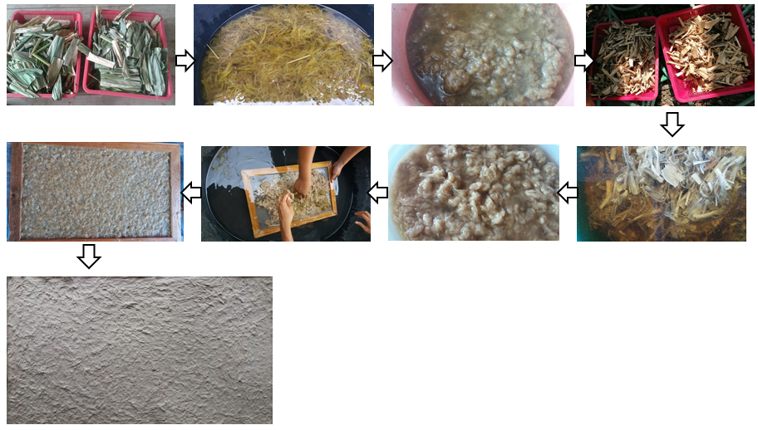

ภาพที่ 1 กระบวนการผลิตแผ่นวัสดุจากเยื่อต้นข่า
ที่มา : มนตรี คำยะ

ผลการวิเคราะห์ข้อมูลกระบวนการผลิตและการขึ้นรูปภาชนะเพื่อสิ่งแวดล้อมจากต้นข่า พบว่าในการนำกระดาษจากต้นข่ามาทำการพรมด้วยน้ำเพื่อให้เนื้อกระดาษได้คลายตัว นำกระดาษจากต้นข่าไปวางที่แม่พิมพ์ และกดปุ่มให้แม่พิมพ์เคลื่อนตัวลงมากดทับกระดาษเพื่อขึ้นรูปเป็นภาชนะ โดยใช้แรงกดที่ 3 ตัน และอุณหภูมิที่ 140 องศา เป็นเวลา 1 นาที

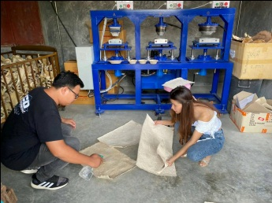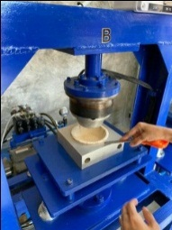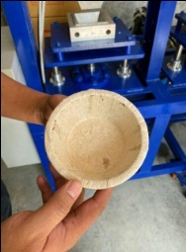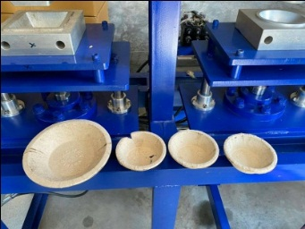

ภาพที่ 2 การทดสอบขึ้นรูปภาชนะต้นข่า
ที่มา : มนตรี คำยะ
ผลการวิเคราะห์การตลาด STP ภาชนะจากต้นข่ากับคู่แข่ง การแบ่งส่วนตลาด (Segmentation) แบ่งตามรายได้น้อย-ปานกลาง ในกลุ่มพื้นที่ตลาดศูนย์ สถานที่ราชการ กลุ่มเป้าหมาย(Targeting) กลุ่มพ่อค้าแม่ค้า ตลาดโต้รุ่ง ศูนย์อาหารหน่วยงานรัฐและเอกชน การวางตำแหน่งทางการตลาด (Positioning)ภาชนะเพื่อสิ่งแวดล้อมคุณภาพดีราคาปานกลาง
ผลการวิเคราะห์เอกลักษณ์ตราสินค้า” (Brand Identity) แก่นของเอกลักษณ์ (Core Idenytity) แก่นของตราสินค้า จุดยืนของตราสินค้า รักษ์โลกและปลอดภัยไม่มีสารก่อมะเร็งการใช้สีสันที่เหมาะสมมีส่วนช่วยในการจดจำตราสินค้า สีเขียว-เหลืองสีเขียว ความหมาย ธรรมชาติ ความปลอดภัย อาหาร ความอุดมสมบูรณ์สีเหลือง ความหมาย ความรื่นเริงเบิกบานใจ แสงสว่าง“เอกลักษณ์ตราสินค้า” ถ้อยคำเฉพาะ เมื่อเอ่ยกับคนที่อยู่ในตลาดเป้าหมาย และต้องเป็นคำที่ชื่นชอบ จ.จาน ใช้ดี
ผลการวิเคราะห์ข้อมูล concept design ด้านการออกแบบภาชนะเพื่อสิ่งแวดล้อมจากต้นข่า เพื่อการออกแบบเป็นรูปทรงที่แปลกใหม่ มีความโดดเด่นเป็นเอกลักษณ์เฉพาะตัวจึงใช้แนวความคิดจากความร่วมมือกันของ 3 ส่วน คือ เกษตรกร ผู้วิจัย และหน่วยงานรัฐ ในการมีส่วนร่วมในการรักษ์โลกและสิ่งแวดล้อม จึงเป็นที่มาของรูปทรงสามเหลี่ยม ผู้วิจัยได้ศึกษาความหมายทางจิตวิทยาของรูปสามเหลี่ยม คือ สามเหลี่ยมซึ่งเป็นสัญลักษณ์ของความยิ่งใหญ่หรือรูปสามเหลี่ยมซึ่งเป็นสัญลักษณ์ของภูเขา “จุดสุดยอดของความสำเร็จ.” ซึ่งเปรียบเสมือนกับการผลักดันตัวเองให้กล้าเอาชนะความท้าทาย และการทำให้ดีที่สุด สามเหลี่ยมมีความหมายมาก รวมทั้งสามารถสร้างความหมายของเดลต้าสัญลักษณ์ทางคณิตศาสตร์ (รูปสามเหลี่ยม) หมายถึงการเปลี่ยนแปลงหรือความแตกต่าง

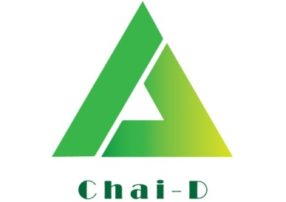

ภาพที่ 3 ตราสินค้าภาชนะเพื่อสิ่งแวดล้อม CHAI - D
ที่มา : มนตรี คำยะ

ผลการวิเคราะห์ข้อมูลการออกแบบผลิตภัณฑ์เพื่อสิ่งแวดล้อมจากการใช้ประโยชน์จากต้นข่า ผลการประเมินจากผู้ทรงคุณวุฒิด้านการออกแบบผลิตภัณฑ์ ซึ่งพบว่า รูปแบบที่ 3 มีค่าเฉลี่ย ($\overline{x}$ =3.93, S.D.= 0.56) อยู่ในระดับมาก เมื่อพิจารณารายข้อพบว่า รูปทรงที่เหมาะสมกับการใช้งาน มาเป็นลำดับที่ 1 รองลงมาสามารถใช้งานได้อย่างมีประสิทธิภาพมาเป็นลำดับที่ 2 และด้านการย่อยสลายได้เป็นมิตรต่อสิ่งแวดล้อมมาเป็นลำดับที่ 3 ตามลำดับ ดังที่แสดงในตารางที่ 4

ตารางที่ 3 ผลการวิเคราะห์การออกแบบผลิตภัณฑ์เพื่อสิ่งแวดล้อมจากการใช้ประโยชน์จากต้นข่า จำนวน 3 รูปแบบ โดยผู้ทรงคุณวุฒิด้านการออกแบบผลิตภัณฑ์ จำนวน 3 ท่าน

รายการประเมิน | 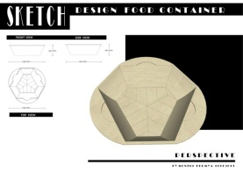  ผลิตภัณฑ์รูปแบบที่ 1 |  |  | 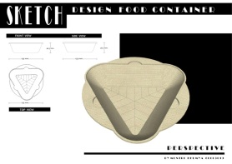  ผลิตภัณฑ์รูปแบบที่ 2 |  |  | 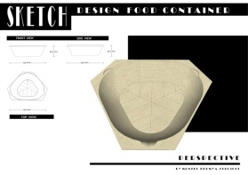  ผลิตภัณฑ์รูปแบบที่ 3
รายการประเมิน | $\overline{X}$ | S.D | ลำดับความคิดเห็น | $\overline{X}$ | S.D | ลำดับความคิดเห็น | $$\overline{X}$$ | S.D | ลำดับความคิดเห็น
1. ผลิตภัณฑ์สามารถใช้งานได้อย่างมีประสิทธิภาพ | 4.67 | 0.82 | 1 | 4.33 | 0.94 | 3 | 4.67 | 0.47 | 2
2. ผลิตภัณฑ์มีรูปทรงที่เหมาะสมกับการใช้งาน | 4.33 | 0.47 | 2 | 4 | 0.82 | 5 | 5 | 0 | 1
3. ผลิตภัณฑ์มีขนาดความเหมาะสมกับการหยิบจับ | 3.67 | 0.46 | 11 | 5 | 0 | 1 | 4.33 | 0.47 | 6
4. ผลิตภัณฑ์มีความเหมาะสมและสะดวกสบายต่อการใช้งาน | 3.67 | 0.94 | 8 | 3.33 | 1.69 | 10 | 4 | 0.82 | 9
5. ผลิตภัณฑ์ใช้งานง่ายไม่ซับซ้อนเหมาะสำหรับทุกเพศทุกวัย | 3.67 | 1.25 | 6 | 3.33 | 0.47 | 13 | 3.66 | 0.47 | 13
6. ผลิตภัณฑ์มีขนาดกะทัดรัดน้ำหนักเบา | 3.33 | 0.94 | 12 | 3 | 0.81 | 15 | 3.66 | 1.25 | 12
7. ผลิตภัณฑ์ย่อยสลายได้เป็นมิตรต่อสิ่งแวดล้อม | 4 | 0.47 | 4 | 4.67 | 0.47 | 2 | 4.66 | 0.47 | 3
8. ผลิตภัณฑ์ใช้วัตถุดิบจากวัสดุธรรมชาติปลอดภัยต่อผู้บริโภค | 4 | 0.94 | 3 | 4 | 0 | 7 | 4.33 | 0.92 | 5
9. ผลิตภัณฑ์ไม่ใช้สารอันตรายในการเคลือบผิว | 3.67 | 1.24 | 7 | 3.33 | 0.46 | 14 | 4 | 0 | 10
10. ผลิตภัณฑ์มีคุณภาพผลิตภัณฑ์เหมาะสมกับราคา | 2.33 | 1.25 | 18 | 2.67 | 1.24 | 17 | 3.33 | 0.94 | 15
11.ผลิตภัณฑ์สามารถแข่งขันกับผลิตภัณฑ์ใกล้เคียงได้ | 3 | 0.82 | 15 | 3.33 | 1.25 | 11 | 3.33 | 0.47 | 16
12.ผลิตภัณฑ์มีราคาขายเหมาะสมกับกลุ่มเป้าหมาย | 3.33 | 0.47 | 14 | 3 | 1.41 | 16 | 3 | 0 | 18
13. วัสดุที่ใช้ในการผลิตมีอยู่เป็นจำนวนมากในท้องถิ่น | 3 | 0 | 16 | 3.67 | 1.24 | 8 | 4.33 | 0.43 | 7
14.สามารถนำวัสดุมาสู่กระบวนการผลิตได้อย่างรวดเร็ว | 2.67 | 0.92 | 17 | 3.33 | 0.94 | 12 | 3 | 1.41 | 17
15. ใช้วัสดุจากธรรมชาติเป็นมิตรกับสิ่งแวดล้อม | 3.67 | 0.82 | 9 | 2.67 | 0.94 | 18 | 3.33 | 1.69 | 14
16. มีความสะดวกในการขนส่งบรรจุได้ครั้งละมากๆ | 4 | 0 | 5 | 4 | 1.41 | 6 | 4 | 1.41 | 8
17. สามารถจัดเรียงในลักษณะซ้อนกันได้ | 3.33 | 0.82 | 13 | 3.33 | 1.79 | 9 | 3.67 | 1.88 | 11
18. มีความสะดวกสบายในการเคลื่อนย้ายมีน้ำหนักเบา | 3.67 | 0.47 | 10 | 4.33 | 0.47 | 4 | 4.33 | 0.94 | 4
รวม | 3.5 | 0.73 |  | 3.65 | 0.50 |  | 3.93 | 0.56

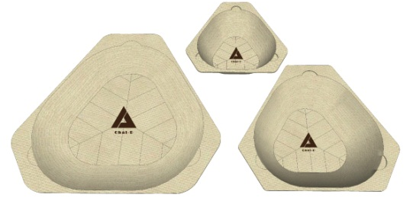

ภาพที่ 4 รูปแบบภาชนะเพื่อสิ่งแวดล้อมจากเศษต้นข่ารูปแบบที่ 3
ที่มา : มนตรี คำยะ

ผลการวิเคราะห์ภาชนะจากต้นข่าถึงจุดเด่น ด้านคุณสมบัติเฉพาะและด้านการออกแบบ กับภาชนะจากพืชชนิดอื่นๆ
- สาระสำคัญที่พบในข่าคือน้ำมันหอมระเหย ซึ่งประกอบด้วยสาร การบูร (Camphor) และยูจีนอล (Eugenol)
  - การบูร (Camphor) ช่วยยับยั้งการเจริญเติบโตของเชื่อแบคทีเรีย ช่วยลดกลิ่นอับ การศึกษาฤทธิ์ยับยั้งการเจริญของเชื้อแบคทีเรีย Escherichia coli, Staphylococcus aureus (เชื้อ E. coli) เป็นเชื้อที่ก่อโรคระบบทางเดินอาหาร ซึ่งทำให้เกิดความปลอดภัยต่อผู้บริโภค(ฐานข้อมูลเครื่องยาสมุนไพร คณะเภสัชศาสตร์ มหาวิทยาลัยอุบลราชธานี)
  - ยูจีนอล (Eugenol) ยูจีนอล เป็นส่วนประกอบของน้ำมันหอมระเหย (essential oil) ในพืชสมุนไพร มีฤทธิ์เป็นสารต้านอนุมูลอิสระ (antioxidant) ทำลายเชื้อรา และแบคทีเรียที่ทำให้อาหารเน่าเสีย (microbial spoilage) รวมทั้งจุลินทรีย์ก่อโรค (pathogen) หลายชนิด ซึ่งทำให้เกิดความปลอดภัยต่อผู้บริโภคที่นำภาชนะไปสัมผัสอาหาร (Food Network Solution
ศูนย์เครือข่ายข้อมูลอาหารครบวงจร เรียบเรียงโดย: ผศ.ดร.พิมพ์เพ็ญ พรเฉลิมพงศ์ และศาสตราจารย์เกียรติคุณ ดร.นิธิยา รัตนาปนนท์)

- ด้านการออกแบบ ผู้วิจัยได้ออกแบบเป็นรูปทรง 3 เหลี่ยม ทำให้เพิ่มความแข็งแรงมากขึ้น
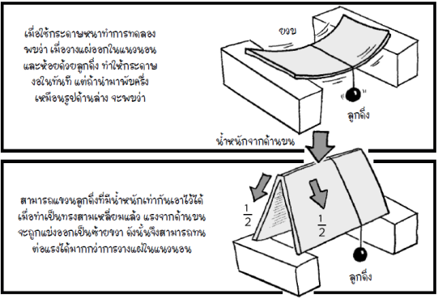
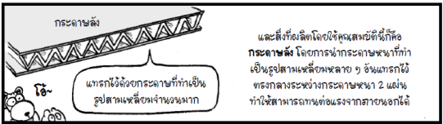

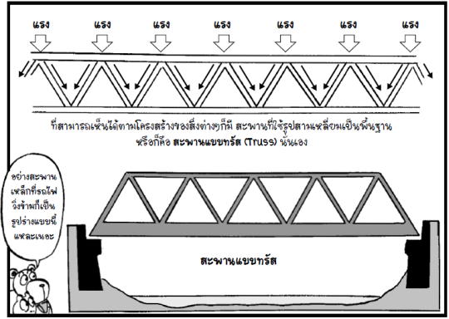

ภาพที่ 5 รูปทรงที่สามารถทนต่อแรงได้
ที่มา : Imasara Kisochishiki Creative&Idea KAIZEN.

ตารางที่ 4 ผลการวิเคราะห์ข้อมูลด้านการประเมินคุณภาพผลิตภัณฑ์เพื่อสิ่งแวดล้อมจากการใช้ประโยชน์จากต้นข่า ด้านการทดสอบการดูดซึมน้ำ

น้ำหนักชิ้นงาน (กรัม) |  | น้ำหนัก(กรัม)ของน้ำ  ที่ผลิตภัณฑ์ดูดซึม | ระยะเวลาการ  ดูดซึมน้ำอิ่มตัว
ก่อนทดสอบ | หลังทดสอบ | น้ำหนัก(กรัม)ของน้ำ  ที่ผลิตภัณฑ์ดูดซึม | ระยะเวลาการ  ดูดซึมน้ำอิ่มตัว
20 | 40 | 20 | 4.16 นาที

ตารางที่ 5 ผลการวิเคราะห์ข้อมูลด้านการประเมินคุณภาพผลิตภัณฑ์เพื่อสิ่งแวดล้อมจากการใช้ประโยชน์จากต้นข่า ด้านความปลอดภัย โดยกองผลิตภัณฑ์อาหารและวัสดุสัมผัสอาหาร กรมวิทยาศาสตร์บริการ

รายการทดสอบ | ผลการทดสอบ | หน่วย | LOD
น้ำมันแร่ชนิดอะโรมาติกไฮโดรคาร์บอน (MOAH) : C16 – C24 | ไม่พบ | มก.กก. | 2.5
น้ำมันแร่ชนิดอะโรมาติกไฮโดรคาร์บอน (MOAH) : C25 – C34 | ไม่พบ | มก.กก. | 7.3

สรุปผลการประเมินความพึงพอใจผู้บริโภคที่มีต่อผลิตภัณฑ์เพื่อสิ่งแวดล้อมจากการใช้ประโยชน์จากต้นข่า โดยผู้บริโภค จำนวน 100 คน พบว่า ผลิตภัณฑ์มีรูปทรงที่เหมาะสมและทันสมัย มีระดับความคิดเห็นมาเป็นลำดับที่ 1 ค่าเฉลี่ย ($\overline{x}$ =4.42, S.D.=0.51) ผลิตภัณฑ์มีรูปทรงที่สวยงามน่าใช้ มีระดับความคิดเห็นมาเป็นลำดับที่ 2 ค่าเฉลี่ย ($\overline{x}$ =4.40, S.D.=0.60) และผลิตภัณฑ์มีต้นทุนของวัสดุต่ำสามารถจำหน่ายได้ในราคาถูก มีระดับความคิดเห็นมาเป็นลำดับที่ 3 ค่าเฉลี่ย ($\overline{x}$ =4.36, S.D.=0.63) ดังที่แสดงในตารางที่ 6

ตารางที่ 6 ผลการวิเคราะห์การประเมินความพึงพอใจผู้บริโภคที่มีต่อที่สนใจซื้อที่มีต่อผลิตภัณฑ์เพื่อสิ่งแวดล้อมจากการใช้ประโยชน์จากต้นข่าจำนวน 100 คน
ข้อ | รายการประเมิน | (n=100) |  | ลำดับความ  คิดเห็น
ข้อ | รายการประเมิน | $$\overline{x}$$ | S.D. | ลำดับความ  คิดเห็น
1 | ผลิตภัณฑ์สามารถตอบสนองการใช้งานได้อย่างมีประสิทธิภาพ | 4.18 | 0.56 | 11
2 | ผลิตภัณฑ์มีรูปทรงที่เหมาะสมกับหน้าที่ใช้สอย | 4.06 | 0.62 | 13
3 | ผลิตภัณฑ์ขนาดมีความเหมาะสมกับหน้าที่ใช้สอย | 4.20 | 0.67 | 9
4 | ผลิตภัณฑ์มีต้นทุนของวัสดุต่ำสามารถจำหน่ายได้ในราคาถูก | 4.36 | 0.63 | 3
5 | ผลิตภัณฑ์ใช้ต้นทุนสำหรับกระบวนการผลิตน้อย | 4.20 | 0.61 | 10
6 | ประหยัดเวลาและแรงงานในการผลิตสามารถได้ครั้งละมากๆ | 4.18 | 0.60 | 11
7 | ผลิตภัณฑ์มีความทนทานสภาพแวดล้อมในการใช้งาน | 4.35 | 0.60 | 4
8 | ผลิภัณฑ์สามารถใช้งานได้อย่างมีประสิทธิภาพภาพไม่แตกหักง่าย | 4.26 | 0.72 | 7
9 | ผลิตภัณฑ์มีความทนต่อแรงกระแทกขณะขนส่ง | 4.30 | 0.70 | 6
10 | วัสดุหาง่ายและมีอยู่เป็นจำนวนมากในท้องถิ่น | 4.22 | 0.65 | 8
11 | สามารถนำวัสดุมาสู่กระบวนการผลิตได้อย่างรวดเร็ว | 4.12 | 0.66 | 12
12 | ใช้วัสดุจากธรรมชาติเป็นมิตรกับสิ่งแวดล้อม | 4.20 | 0.67 | 9
13 | ผลิตภัณฑ์มีรูปทรงที่สวยงามน่าใช้ | 4.40 | 0.60 | 2
14 | ผลิตภัณฑ์มีรูปทรงที่แปลกตาดึงดูดผู้บริโภค | 4.32 | 0.71 | 5
15 | ผลิตภัณฑ์มีรูปทรงที่เหมาะสมและทันสมัย | 4.42 | 0.51 | 1
รวม |  | 4.25 | 0.63

สรุปและอภิปรายผล
ผลการวิเคราะห์การศึกษาข้อมูลต่างๆ พบว่าเศษต้นข่าเหลือทิ้งจากการเก็บเกี่ยวสามารถนำมาผลิตขึ้นรูปเป็นภาชนะเพื่อสิ่งแวดล้อมเพื่อใช้บรรจุอาหารแทนการใช้โฟมได้ เนื่องจากโฟมทำให้เกิดสารพิษสะสมในร่างกายของผู้บริโภค ซึ่งสอดคล้องกับนโยบายรัฐบาลในส่วนของโครงการพลาสติกที่กำลังจะถูกเลิกใช้ในไทย The standard. (ร่าง)แผนปฏิบัติการด้านการจัดการขยะพลาสติก(20ปี) 2561-2580 กระทรวงทรัพยากรธรรมชาติและสิ่งแวดล้อม
ผลการวิเคราะห์ด้านการออกแบบผลิตภัณฑ์ จากผลการประเมินความเหมาะสมของผลิตภัณฑ์ทั้ง 3 รูปแบบ พบว่ารูปแบบที่ 3 มีความเหมาะสมที่สุด ค่าเฉลี่ย ($\overline{x}$ =3.93, S.D.= 0.56) โดยผู้ทรงคุณวุฒิมีระดับความคิดเห็นต่อผลิตภัณฑ์ในด้านรูปทรงที่เหมาะสมกับการใช้งานเป็นอันดับ 1 ,ผลิตภัณฑ์ใช้วัตถุดิบจากวัสดุธรรมชาติปลอดภัยต่อผู้บริโภคเป็นอันดับ 2 และมีความสะดวกในการขนส่งสามารถบรรจุได้ครั้งละมากๆ เป็นอันดับ 3 ผู้วิจัยจึงสามารถสรุปรูปแบบผลิตภัณฑ์ ได้ว่ารูปแบบที่ 3 มีความเหมาะสมที่จะนำไปผลิตต้นแบบผลิตภัณฑ์ ซึ่งสอดคล้องกับกรอบแนวความคิดงานวิจัยของ (ญาณิน มัทธุรศ.2556) เรื่องหลักเกณฑ์การออกแบบโดยคำนึงถึงความเหมาะสมในการใช้งานและเป็นมิตรกับสิ่งแวดล้อม
ผลการวิเคราะห์การประเมินคุณภาพผลิตภัณฑ์พบว่าผลการประเมินคุณภาพผลิตภัณฑ์ การทดสอบการดูดซึมน้ำ ผู้วิจัยทำการทดสอบโดยการเติมน้ำลงในบรรจุภัณฑ์ พบว่าน้ำหนักชิ้นงาน (กรัม) น้ำหนักก่อนทดสอบ 20 กรัม น้ำหนักหลังทดสอบ 40 กรัม น้ำหนัก(กรัม)ของน้ำที่ผลิตภัณฑ์ดูดซึม 20 กรัม ระยะเวลาการดูดซึมน้ำอิ่มตัว 4.16 นาที และผลการวิเคราะห์ข้อมูลด้านการประเมินคุณภาพ ด้านความปลอดภัย โดยกองผลิตภัณฑ์อาหารและวัสดุสัมผัสอาหาร กรมวิทยาศาสตร์บริการ โดยการทดสอบหาสาร Mineral oil ผลการทดสอบไม่พบสาร ซึ่งสอดคล้องกับมาตรฐานคุณภาพและความปลอดภัยของวัสดุสัมผัสอาหาร ในด้านอันตรายจากวัสดุสัมผัสอาหารประเภทกระดาษอาจมีการปนเปื้อนของน้ำมันแร่ (mineral oil) (ไววิทย์ ยอดประสิทธิ์.2558) กรมวิทยาศาสตร์บริการ กระทรวงวิทยาศาสตร์และเทคโนโลยี
ผลการวิเคราะห์การประเมินความพึงพอใจผู้บริโภคที่มีต่อผลิตภัณฑ์ พบว่าความพึงพอใจผู้บริโภคที่มีต่อผลิตภัณฑ์เพื่อสิ่งแวดล้อมจากการใช้ประโยชน์จากต้นข่า โดยผู้บริโภค จำนวน 100 คน ในด้านผลิตภัณฑ์มีรูปทรงที่เหมาะสมและทันสมัย มีระดับความคิดเห็นอยู่ในระดับมาก ค่าเฉลี่ย ($\overline{x}$ =4.42, S.D.=0.51) ผลิตภัณฑ์มีรูปทรงที่สวยงามน่าใช้ มีระดับความคิดเห็นอยู่ในระดับมาก ค่าเฉลี่ย ($\overline{x}$ =4.40, S.D.=0.60) และผลิตภัณฑ์มีต้นทุนของวัสดุต่ำสามารถจำหน่ายได้ในราคาถูก มีระดับความคิดเห็นอยู่ในระดับมาก ค่าเฉลี่ย ($\overline{x}$ =4.36, S.D.=0.63) สอดคล้องกับกรอบแนวความคิดงานวิจัยของ (วาสนา เจริญวิเชียรฉาย.2551) ในด้านรูปทรงที่เหมาะสมและทันสมัย,ความสวยงามน่าใช้และราคาที่เหมาะสม
ข้อเสนอแนะ
1 ในการวิจัยครั้งนี้สามารถนำไปต่อยอดด้านการดีไซน์รูปแบบอื่นๆ หรือนำไปผลิตเป็นผลิตภัณฑ์ในประเภทอื่นๆโดยใช้วัสดุจากธรรมชาติแทนการใช้โฟม
2 ข้อมูลของงานวิจัยในครั้งนี้สามารถนำไปปรับใช้เพื่อทดลองกับวัสดุประเภทอื่นๆ เพื่อนำมาผลิตเป็นผลิตภัณฑ์เพื่อสิ่งแวดล้อมได้
3 ผลงานวิจัยใช้เป็นแนวทางสำหรับผู้ประกอบการในการนำมาพัฒนาและประยุกต์สู่กระบวนการผลิตในรูปแบบอุตสาหกรรม

เอกสารอ้างอิง
กมลวรรณ เทพสุวรรณ. 2560. การศึกษากลยุทธ์ทางการตลาดของผลิตภัณฑ์น้ำมันหล่อลื่น. สาขาการจัดการงานวิศวกรรม มหาวิทยาลัยสยาม
กาลัญ วรพิทยุต. 2550. เอกลักษณ์ตราสินค้า (Brand Identity). คณะนิเทศศาสตร์ มหาวิทยาลัยหอการค้าไทย
ญาณิน มัทธุรศ. 2556. โครงการออกแบบผลิตภัณฑ์ให้แสงสว่างจากวัสดุกระดาษเส้นใยธรรมชาติเพื่อเป็นของที่ระลึกสำหรับนักท่องเที่ยว. ภาควิชาออกแบบผลิตภัณฑ์ มหาวิทยาลัยศิลปากร
ฐานข้อมูลเครื่องยาสมุนไพร คณะเภสัชศาสตร์ มหาวิทยาลัยอุบลราชธานี เข้าถึงได้จาก http://www.thaicrudedrug.com
ธนกร วงศ์ปัญญา. 2562. พลาสติกที่กำลังจะถูกเลิกใช้ในไทย The standard. (ร่าง)แผนปฏิบัติการด้านการจัดการขยะพลาสติก(20ปี) 2561-2580 กระทรวงทรัพยากรธรรมชาติและสิ่งแวดล้อม เข้าถึงได้จาก https://thestandard.co/7-types-of-plastic-to-be-canceled-in-thailand/
พรรณพิสุทธิ์ สันติภราดร. 2559. กล่องโฟมบรรจุอาหารอันตรายอย่ามองข้าม. ภาควิชาเภสัชเคมี คณะเภสัชศาสตร์ มหาวิทยาลัยมหิดล
ระพีพันธ์ แดงตันกี. 2554. การพัฒนาและปรับปรุงภาชนะบรรจุจากวัสดุรำข้าว. ภาควิชาเคมีอุตสาหกรรม คณะวิทยาศาสตร์ประยุกต์ มหาวิทยาลัยเทคโนโลยีพระจอมเกล้าพระนครเหนือ
วาสนา เจริญวิเชียรฉาย. 2551. การออกแบบและพัฒนาผลิตภัณฑ์ชุมชนประเภทผลิตภัณฑ์จากกระดาษสา กระดาษสับปะรดและกระดาษะขบ.คณะศิลปกรรมศาสตร์ มหาวิทยาลัยเทคโนโลยีราชงคลธัญบุรี
ไววิทย์ ยอดประสิทธิ์. 2558. คุณภาพและความปลอดภัยของวัสดุสัมผัสอาหาร. กรมวิทยาศาสตร์บริการกระทรวงวิทยาศาสตร์และเทคโนโลยี
ศรัญญา เสริฟกรา 2558. ความหมายทางจิตวิทยาของรูปทรงสามเหลี่ยม สี่เหลี่ยม วงกลม. เข้าถึงได้จาก http://www.number24.co.th/portfolio-item/%E0%B8%84%E0%B8%A7%E0%B8%B2%E0%B8%A1%E0%B8%AB%E0%B8%A1%E0%B8%B2%E0%B8%A2%E0%B8%97%E0%B8%B2%E0%B8%87%E0%B8%88%E0%B8%B4%E0%B8%95%E0%B8%A7%E0%B8%B4%E0%B8%97%E0%B8%A2%E0%B8%B2%E0%B8%97%E0%B8%B5%E0%B9%8
สำนักข่าวไทย(อสมท). 2562. เปิดสถิติการตายพะยูน-ข้อมูลขยะทะเลไทย.เข้าถึงได้จากhttps://tna.mcot.net/tna-338218

สีเบเยอร์. 2562. ความหมายและพลังของแต่ละสี Decorative Paint. เข้าถึงได้จากhttp://www.beger.co.th>ความหมายและพลังของแต่ละสี Decorative Paint
Imasara Kisochishiki 2010. รูปทรงที่สามารถทนต่อแรงได้ Creative&Idea KAIZEN.เข้าถึงได้จากhttp://www.tpa.or.th>publisher.
Food Network Solution. ศูนย์เครือข่ายข้อมูลอาหารครบวงจร เรียบเรียงโดย: ผศ.ดร.พิมพ์เพ็ญ พรเฉลิมพงศ์ และศาสตราจารย์เกียรติคุณ ดร.นิธิยา รัตนาปนนท์. .เข้าถึงได้จากhttp://www.tworksolution.com

